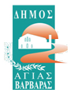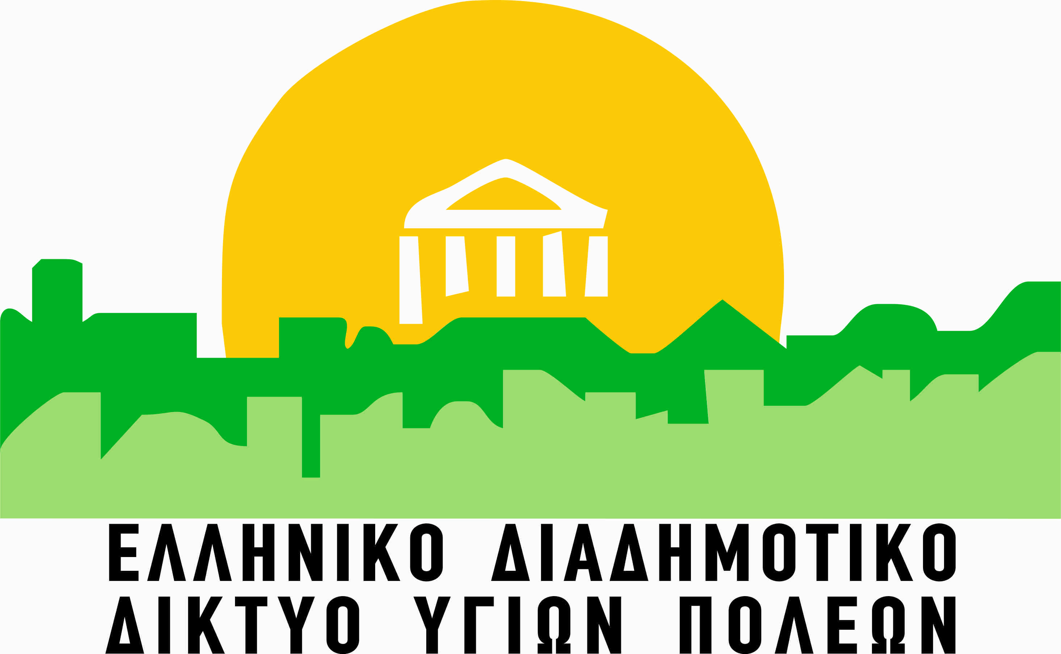

ΔΕΛΤΙΟ ΤΥΠΟΥ

ΔΩΡΕΑΝ ΨΗΦΙΑΚΗ ΜΑΣΤΟΓΡΑΦΙΑ

Ο καρκίνος του μαστού είναι ο πιο συχνός καρκίνος στις γυναίκες. Αν η διάγνωση γίνει έγκαιρα, η ασθένεια έχει καλύτερη πρόγνωση.

Το ΚΕΠ Υγείας του Δήμου μας σε συνεργασία με το Ελληνικό Διαδημοτικό Δίκτυο Υγιών Πόλεων, ΕΔΔΥΠΠΥ και το Σύλλογο Φίλων του Ογκολογικού Νοσοκομείου «ΟΙ ΑΓΙΟΙ ΑΝΑΡΓΥΡΟΙ» υλοποιεί πρόγραμμα Δωρεάν Μαστογραφιών σύμφωνα με τα πρωτόκολλα του Παγκόσμιου Οργανισμού Υγείας, στις εξής ημερομηνίες:
2/7, 16/9, 1/10, 4/11, 2/12

Προϋποθέσεις για συμμετοχή στο πρόγραμμα:
- Ηλικία από 40 έως 69 ετών
- Να μην υπάρχει ιστορικό καρκίνου του μαστού
- Να έχει περάσει τουλάχιστον ένα έτος από την προηγούμενη μαστογραφία

Η εξέταση γίνεται στον Σύλλογο Φίλων Ογκολογικού Νοσοκομείου «Άγιοι Ανάργυροι», Τύρινθος 2, Άνω Πατήσια, ώρα 09.00 π.μ., κατόπιν ραντεβού που προγραμματίζεται σε συνεργασία με το ΚΕΠ Υγείας.

Θα τηρηθούν όλα τα υγειονομικά πρωτόκολλα για την covid-19

Για να δηλώσετε το ενδιαφέρον και να προγραμματίσετε το ραντεβού σας, μπορείτε να απευθύνεστε στο ΚΕΠ Υγείας του δήμου μας, Ηρακλείου 20, στο τηλέφωνο 2105690436 & 6906045956.

Δίνεται μόνο το ποσό των 5 ευρώ υπέρ του Συλλόγου Φίλων Ογκολογικού Νοσοκομείου «Άγιοι Ανάργυροι».

